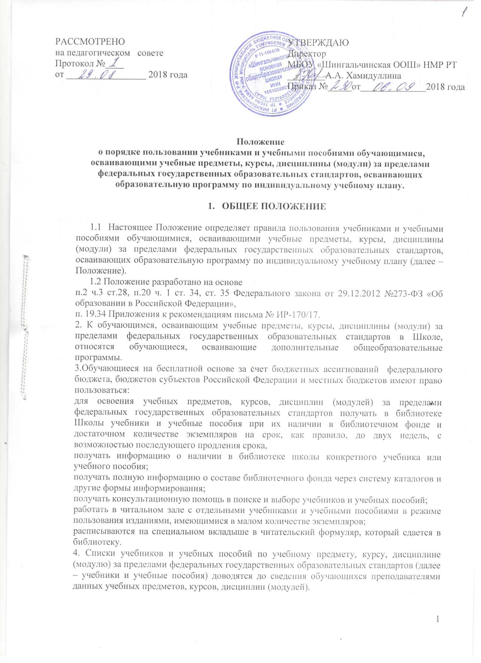

5. Выдача учебников и учебных пособий осуществляется, как правило, в начале текущего учебного года. По окончании учебного года или в иной установленный срок учебники и учебные пособия возвращаются в библиотеку школы.
6. При получении учебника или учебного пособия обучающийся обязан внимательно его осмотреть, убедиться в отсутствии дефектов, а при обнаружении проинформировать об этом работника библиотеки.
7. Вкладыши с записями выданных учебников и учебных пособий хранятся в читательских формулярах обучающихся.
8. Обучающиеся обязаны бережно относиться к учебникам и учебным пособиям.
9. Обучающиеся обязаны возвращать учебники в библиотеку в установленные сроки.

